younion Oberösterreich _ Die Daseinsgewerkschaft
Volksgartenstr. 34
4020 Linz
Tel.: (0732) 65 42 46
oberoesterreich@younion.at
www.younion.at

younion Landes-Schimeisterschaften – Ausschreibung
Als Gewerkschaft freuen wir uns darauf, wieder mehrtägige Veranstaltungen organisieren zu können. Ganz besonders am Herzen liegen uns die Wintersportveranstaltungen, welche wir mit den 69. Schimeisterschaften beginnen wollen. Als Austragungsort ist nächstes Jahr Gosau an der Reihe.

1. bis 3. Februar 2024 in Gosau
Zur Austragung gelangt ein Riesentorlauf mit einem Durchgang.
Die Teilnehmerzahl ergibt sich aus der Stärke der Bezirksgruppen und auf Grundlage sportlicher Kriterien (entsprechend Beschluss des Landesvorstandes). Gleichfalls erfolgt auch die Klasseneinteilung strikt nach dem ÖSV-Reglement. Als Höchstzahl der von den einzelnen Bezirksgruppen zu entsendenden Teilnehmer:innen stehen fest:

Braunau 4 Ried 4
Eferding 2 Rohrbach 5
Freistadt 8 Schärding 8
Gmunden 22 Steyr-Land 12
Grieskirchen 7 Steyr-Stadt 17
Kirchdorf 16 Urfahr-Umgebung 4
Linz-Land 16 Vöcklabruck 16
Linz-Stadt 34 Wels-Land 6
Perg 5 Wels-Stadt 20
KMSfB 2

Die Bezirksgruppen werden gebeten, die Teilnehmer:innen in die angeschlossene Nennliste einzutragen. Die Quartierwünsche sind dem Landessekretariat bekanntzugeben, die Zimmer bucht die younion OÖ. Die Zimmerbelegung wird auf Basis Doppelzimmer vorgenommen (wenn notwendig, muss eine bezirksübergreifende Belegung erfolgen). Die Anmeldungen sind bis spätestens Mittwoch, dem 10. Jänner 2024 dem Landessekretariat zu übermitteln.
Aus organisatorischen Gründen müssen wir bereits jetzt darauf hinweisen, dass allfällige Änderungen sofort dem Landessekretariat bekannt zugeben sind.
In diesem Zusammenhang ergeht an alle Bezirksgruppen die Einladung, ihre Teilnehmer:innen im Einvernehmen mit den Ortsgruppen bzw. Ortsstellen nach objektiven Kriterien auszuwählen. Sollte eine Entscheidungshilfe für die Auswahl der Teilnehmer:innen zu den Landes-Schimeisterschaften notwendig sein, empfehlen wir die Durchführung von Bezirksmeisterschaften. Denkbar ist auch, dass mehrere kleinere Bezirksgruppen eine gemeinsame Bezirksmeisterschaft austragen. Sollte die Bezirksmeisterschaft nicht durchgeführt werden können, so kann das Ergebnis der letzten Meisterschaft herangezogen werden.
Diese Ausschreibung richtet sich ausschließlich an Mitglieder der younion _ Die Daseinsgewerkschaft. Familienangehörige können an diesen Landes-Meisterschaften (Rennen, Siegerehrung, Abendveranstaltung, usw.) nicht teilnehmen.

Hinweis:
Mit der (telefonischen, schriftlichen oder persönlichen) Anmeldung zu dieser Veranstaltung erteilen Sie die Zustimmung, dass Ihre persönlichen Daten (Name, Foto, Dienstgeber usw.) in Anmelde- bzw. Ergebnislisten und gewerkschaftlichen Publikationen verwendet werden; das erfolgt aus organisatorischen (z.B. Qualifikationsdokumentation) und historischen (z.B. Ehrungen) Gründen. Eine Löschung erfolgt auf ausdrücklichen Wunsch.

Wir ersuchen, bei der Anmeldung Handynummer und E-Mailadresse bekanntzugeben.

Mit sportlichen Grüßen!

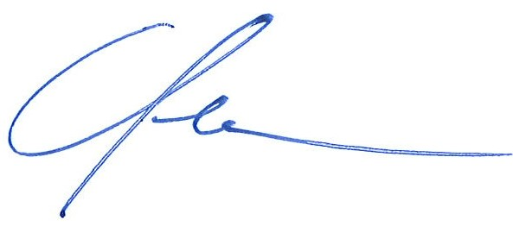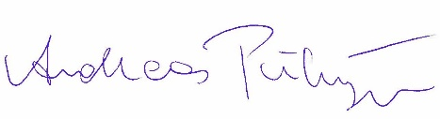
Christian Jedinger Andreas Pühringer
Landesvorsitzender Sportreferent

